Neue xiros Kugellager-Werkstoffe von igus trotzen Chemikalien und Temperaturen von 150°C
Mehr Ausfallsicherheit in der Chemie- und Halbleiterindustrie mit Käfigmaterial xirodur F500 oder Kugeln aus Zirkoniumoxid

Köln, 8. Mai 2023 – Insbesondere in der Batterieproduktion für die Fahrzeugindustrie geht es heiß her. Maschinen und Anlagen müssen Temperaturen jenseits der 100°C und aggressiven Chemikalien standhalten. Für mehr Ausfallsicherheit und weniger Wartungsaufwand der Maschinen hat igus das schmierfreie Rillenkugellager xiros A500 als Spezialist für Chemikalien- und Temperaturbeständigkeit entwickelt. Um Kunden noch mehr Lösungen zu bieten, erweitert igus sein Kugellager-Angebot für den Hochtemperatureinsatz um zwei neue Werkstoffe. Anwender können ab sofort auch auf das Käfigmaterial xirodur F500 oder Kugeln aus Zirkoniumoxid setzen.

Hitze und hochaggressive Chemikalien im Mehrschichtbetrieb: Bedingungen, die in der Chemie- und Halbleiterindustrie zu häufigen Wechseln von Maschinenbauteilen wie Kugellagern führen. Allzeit präsent ist die Gefahr des Materialversagens, das zu teuren Anlagenausfällen führt. „Aufgrund der steigenden Kundenanfragen nach einer besonders langlebigen Lösung haben wir uns entschlossen, für unser bewährtes xiros A500 Polymer-Kugellager neue Werkstoffe einzusetzen, die den speziellen Anforderungen der Chemieindustrie, aber auch der Halbleiter- und Batterieproduktion, zum Beispiel für die Fahrzeugindustrie, standhalten“, erklärt Marcus Semsroth, Leiter Geschäftsbereich xiros Polymer-Kugellager bei igus. „Daher bieten wir Kunden jetzt noch mehr Möglichkeiten bei der Auswahl des für ihre Anwendung passendsten Käfig- bzw. Kugelmaterials.“

Keramikkugeln – extrem robust und temperaturschockbeständig
Und so ist das Rillenkugellager aufgebaut: Innen- und Außenring bestehen aus dem bewährten xirodur A500 Hochleistungskunststoff. Neben Edelstahl- und Glaskugeln bietet igus nun auch Keramikkugeln aus Zirkoniumoxid – auch bekannt als keramischer Stahl. Der Vorteil: Keramikkugeln sind nahezu unverwüstlich. Sie haben eine extreme Festigkeit, hohe Bruchzähigkeit sowie einen geringen Abrieb. Gleichzeitig punkten sie mit ihrer hohen Temperaturschockbeständigkeit.

Neues Käfigmaterial F500 mit 50 Prozent längerer Lebensdauer
„Darüber hinaus haben wir auch ein neues Hochtemperatur-Käfigmaterial entwickelt – xirodur F500. Die Basis dafür war unser Käfigmaterial iglidur J3, das für Standard-Temperaturen entwickelt wurde und sich in puncto Verschleißfestigkeit bereits erfolgreich bewährt hat“, so Semsroth. Mit dem F500-Käfig trotzen die schmierfreien Kugellager nicht nur Dauergebrauchstemperaturen von 150°C, sondern sind auch beständig gegen zahlreiche Chemikalien. Aber nicht nur das: Im hauseigenen Labor werden die xiros Kugellager an verschiedenen Testständen auf Herz und Nieren geprüft. Diese Tests zeigen, dass das verstärkte Käfigmaterial xirodur F500 eine bis zu 50 Prozent längere Lebensdauer zu vergleichbaren A500-Kugellagerkäfigen erreicht. Da die xiros Kugellager aus Hochleistungskunststoffen hergestellt werden, sind sie zudem bis zu 50 Prozent leichter als herkömmliche Kugellager aus Edelstahl. In den Polymeren integrierte Festschmierstoffe ermöglichen einen hygienischen, wartungsfreien und reibungsarmen Trockenlauf ohne einen einzigen Tropfen Schmieröl. „Durch den Einsatz des A500 Kugellagers mit Keramikkugeln oder dem neuen Käfig bekommen Anwender eine ideale Lagerlösung, die auch in aggressiven und heißen Umgebungen der Chemie- und Halbleiterindustrie zuverlässig funktioniert. Anwender profitieren von deutlich verlängerten Wartungszyklen und höherer Ausfallsicherheit“, betont Semsroth.

ÜBER IGUS:

Die igus GmbH entwickelt und produziert motion plastics. Diese schmierfreien Hochleistungskunststoffe verbessern die Technik und senken Kosten überall dort, wo sich etwas bewegt. Bei Energiezuführungen, hochflexiblen Kabeln, Gleit- und Linearlagern sowie der Gewindetechnik aus Tribopolymeren führt igus weltweit die Märkte an. Das Familienunternehmen mit Sitz in Köln ist in 31 Ländern vertreten und beschäftigt weltweit rund 4.600 Mitarbeiter. 2022 erwirtschaftete igus einen Umsatz von 1,15 Milliarden Euro. Die Forschung in den größten Testlabors der Branche produziert laufend Innovationen und mehr Sicherheit für die Anwender. 243.000 Artikel sind ab Lager lieferbar und die Lebensdauer ist online berechenbar. In den letzten Jahren expandierte das Unternehmen auch durch interne Start-ups, zum Beispiel für Kugellager, Robotergetriebe, 3D-Druck, die Plattform RBTX für Low Cost Robotics und intelligente „smart plastics“ für die Industrie 4.0. Zu den wichtigsten Umweltinvestitionen zählen das „chainge“ Programm – das Recycling von gebrauchten e-ketten – und die Beteiligung an einer Firma, die aus Plastikmüll wieder Öl gewinnt.

Bildunterschrift:

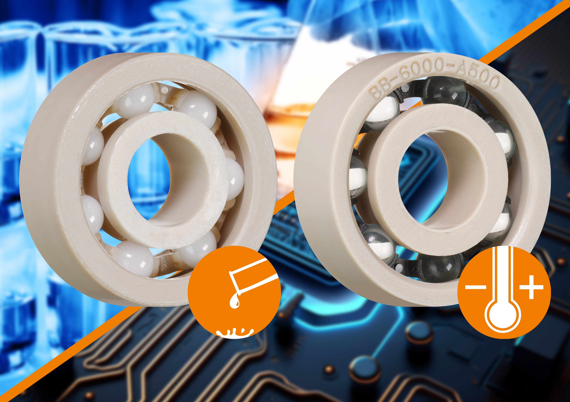
Bild PM2723-1
Mit neuen Käfig- und Kugelmaterialien für den Hochtemperaturbereich ermöglicht igus verlängerte Wartungszyklen und höhere Ausfallsicherheit in der Chemie- und Halbleiterindustrie. (Quelle: igus GmbH)

PRESSEKONTAKTE:  Oliver Cyrus  Leiter Presse & Werbung  igus® GmbH  Spicher Str. 1a  51147 Köln  Tel. 0 22 03 / 96 49-459  ocyrus@igus.net  www.igus.de/presse | Selina Pappers  Managerin Presse & Werbung  igus® GmbH  Spicher Str. 1a  51147 Köln  Tel. 0 22 03 / 96 49-7276  spappers@igus.net  www.igus.de/presse | Anja Görtz-Olscher  Managerin Presse & Werbung  igus® GmbH  Spicher Str. 1a  51147 Köln  Tel. 0 22 03 / 96 49-7153  agoertz@igus.net  www.igus.de/presse

Die Begriffe „igus“, „Apiro“, „CFRIP“, „chainflex“, „conprotect“, „CTD“, „drygear“, „drylin“, „dryspin“, „dry-tech“, „easy chain“, „e-chain“, „e-chain systems“, „e-ketten“, „e-kettensysteme“, „e-skin“, „e-spool“, „flizz“, „ibow“, „igear“, „iglidur“, „igubal“, „igutex“, „kineKIT“, „manus“, „motion plastics“, „pikchain“, „plastics for longer life“, „readycable“, „readychain“, „ReBeL“, „speedigus“, „triflex“, „robolink“ und „xiros“ sind gesetzlich geschützte Marken in der Bundesrepublik Deutschland und gegebenenfalls auch international.

